Правительство Российской Федерации

Федеральное государственное автономное

образовательное учреждение высшего образования

«Национальный исследовательский университет «Высшая школа экономики»

Факультет компьютерных наук

Образовательная программа бакалавриата 09.03.04 «Программная инженерия»

**ОТЧЕТ**

**по учебной (технологической) практике**

**в (на) Факультете компьютерных наук НИУ ВШЭ**

(название организации, предприятия)

Выполнила студентка

группы БПИ196

Шилова К.А.

(инициалы, фамилия)

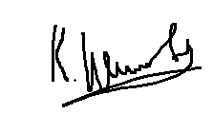

(подпись)

**Руководитель практики**

Доцент департамент больших данных и информационного поиска факультета компьютерных наук,

(подразделение ФКН, должность)

Чернышев Всеволод Леонидович

(ФИО руководителя практики)

Дата __________________ ________________ _______________________

(оценка) (подпись)

Москва – 2021

**Аннотация**

**Место прохождения практики:** НИУ ВШЭ, Факультет компьютерных наук, Международная лаборатория алгебраической топологии и ее приложений.

**Тема практики:** изучение графа структурного коннектома топологическими методами.

**Содержание**

Цель и задачи 3

Место прохождения практики 3

Методы и алгоритмы 3

Гомологии путей: 3

Гомологии симплициальных комплексов: 4

Полученные результаты 4

Гомологии симплициальных комплексов: 4

Гомологии путей: 6

Список использованных источников 9

## Цель и задачи

**Цель прохождения практики:** изучить ориентированный граф структурного коннектома топологическими методами и подсчитать некоторые его характеристики.

**Задачи:** изучить литературу о гомологиях симплициальных комплексов, гомологиях путей и устойчивых гомологиях; написать программный код для построения кривых Бетти для ориентированного представления графа и неориентированного.

## Место прохождения практики

Практика проходила в НИУ ВШЭ, на Факультете компьютерных наук (Международная лаборатории алгебраической топологии и ее приложений).

**Руководитель практики:** заместитель заведующего лабораторией Чернышев Всеволод Леонидович.

## Методы и алгоритмы

Данная работа имеет два направления: построение кривых Бетти, то есть графиков зависимости размерности группы *гомологий симплициальных комплексов* и *гомологий путей* в зависимости от значения фильтрации. Значение фильтрации определяет, какие ребра нужно учитывать в графе. При значении фильтрации **t** нужно принять во внимание ребра графа, вес которых меньше или равен **t** (фильтрация Вьеториса-Рипса).

### Гомологии путей:

Алгоритм построения кривых Бетти (граф рассматривается как ориентированный) [4]:

Для подсчета размерности группы гомологий размерности *p* использовалась формула

$\dim{H_{p}\left(X\right)}=dimX_{p}- dim∂X_{p}- dim∂X_{p+1}$,

где оператор $∂$ (для каждого столбца матрицы) определяется как

$$∂e_{j_{0}…j_{p}}=\sum_{q=0}^{p}{{\left(-1\right)}^{q} e_{j_{0}..j_{q-1}j_{q+1}…j_{p}}}$$

То есть для матрицы $X_{1}$ (где по столбцам стоят описания ребер графа) $∂X_{1}$ будет состоять из столбцов, где каждое ребро $e_{ij}$ описывается как 1 в строке с номером *j* и -1 в строке с номером *i*.

Для матрицы $X_{2}$ (где по столбцам стоят описания треугольников и квадратов) $∂X_{2}$ будет состоять из столбцов, где каждый треугольник $e_{ijk}$ описывается как 1 в строке, описывающей ребро *ij*, -1 в строке, описывающей ребро *ik*, и 1 в строке, описывающей ребро *jk*. Кроме того, каждый квадрат в этой матрице описывается аналогично, согласно определению оператора $∂$: $∂v=e_{ab}+ e_{bc}- e_{{ab}^{'}}- e_{b^{'}c}$, если $v=e_{abc}- e_{{ab}^{'}c}$ (квадрат a, b, c, b’).

1. Для гомологий путей размерности 0 алгоритм следующий: для каждого значения фильтрации строится матрица, столбцами которой является описание ребер графа ($X_{1}$) (единицы стоят в строках, которые отвечают за вершины, инцидентные ребру, а в остальных строках стоят нули). Затем подсчитывается ранг такой матрицы, и значение ранга вычитается из количества вершин графа $dimX_{0}$. Таким образом, получается число Бетти (то есть размерность группы гомологий) для определенного значения фильтрации.
2. Для гомологий путей размерности 1 алгоритм следующий: Для каждого треугольника в ориентированном графе (вершины a, b, c образуют треугольник, если существуют ребра ab, bc, ac) и для каждого квадрата (четыре вершины a, b, c, b’ образуют квадрат, если существуют ребра ab, bc, ab’, b’c) строится матрица аналогичная матрице из первого пункта, но вместо ребер и вершин в ней описываются треугольники/квадраты и ребра графа (матрица ${∂X}_{2}$). Затем для каждого значения фильтрации подсчитывается ранг матрицы. Чтобы получить число Бетти, необходимо из количества ребер ($dimX_{1}$) для определенного значения фильтрации вычесть ранг матрицы из пункта 1 ($dim∂X_{1}$) и вычесть ранг матрицы, описанной в пункте 2 ($dim∂X_{2}$).

### Гомологии симплициальных комплексов:

Алгоритм построения кривых Бетти почти аналогичен, с учетом того, что ребра считаем неориентированными.

## Полученные результаты

### Гомологии симплициальных комплексов:

На рисунке 1 изображена кривая Бетти для графа структурного коннектома червя C.Elegans для размерности 0, на рисунке 2 – для размерности 1, на рисунке3 – для размерности 2.

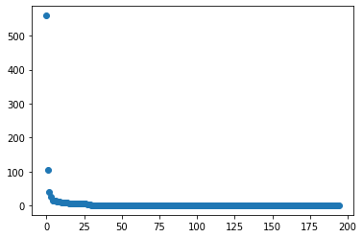

Рисунок 1. Кривая Бетти для графа структурного коннектома (размерность 0).

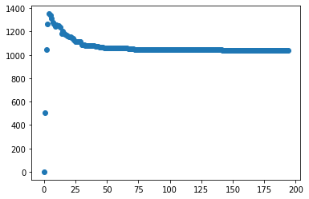

Рисунок 2. Кривая Бетти для графа структурного коннектома (размерность 1).

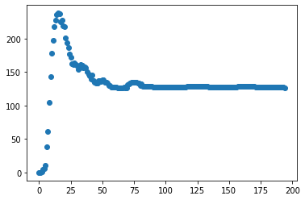

Рисунок 3. Кривая Бетти для графа структурного коннектома (размерность 2).

Сравним результаты с кривыми Бетти для случайного графа того же размера. На рисунках 4-6 изображены кривые Бетти для размерностей 0,1 и 2 соответственно.

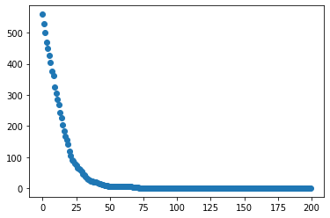

Рисунок 4. Кривая Бетти для случайного графа (размерность 0).

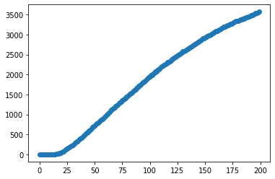

Рисунок 5. Кривая Бетти для случайного графа (размерность 1).

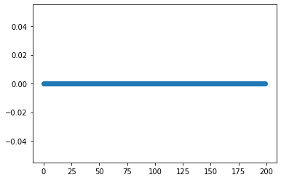

Рисунок 6. Кривая Бетти для случайного графа (размерность 2).

Анализ результатов:

Как видно из графика на рисунке 6, размерность группы «вторых» гомологий получилась равна 0 для каждого значения параметра.

Случайный граф сгенерирован с помощью модели Эрдоша-Реньи (то есть граф с фиксированным количеством вершин и фиксированной вероятностью возникновения ребра между двумя вершинами). Будем обозначать граф как $G(n,p)$, где n – количество вершин, а p – вероятность возникновения ребра. Существует теорема Эрдоша-Реньи о значениях вероятности p в зависимости от количества вершин n, при которых граф почти всегда является связанным [5]. Также существуют аналоги этой теоремы для больших размерностей гомологий [5]. Рассмотрим k = 2 («вторые» гомологии). Тогда, теорема говорит о том, что если $p=n^{α}$, то при $α< -\frac{1}{k}$ или $α> -\frac{1}{2k+1}$ k-ая группа гомологий почти всегда исчезающая. В нашем случае это происходит на интервале $-\frac{1}{2}>α$ or $α>-\frac{1}{5}$.

Вероятность, которая была задана изначально равна отношению количества ребер в графе структурного коннектома к максимально возможному количеству ребер при таком количестве вершин, то есть $\frac{5306}{559*\frac{559-1}{2}}≈0.034$. В таком случае параметр $α=\frac{\ln\left(p\right)}{\ln\left(n\right)}=-0.53$, что действительно лежит в интервале, при котором группа гомологий почти всегда исчезающая.

### Гомологии путей:

На рисунках 6-7 изображены кривые Бетти (размерности 0 и 1 соответственно) для графа коннектома C.Elegans, а на рисунках 8-9 – для случайного графа.

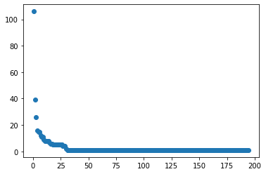

Рисунок 6. Кривая Бетти для графа структурного коннектома (размерность 0).

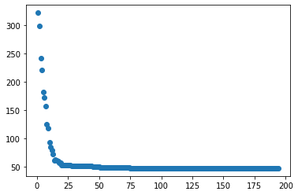

Рисунок 7. Кривая Бетти для графа структурного коннектома (размерность 1).

Для сравнения результатов на рисунках 8-9 приведены те же кривые для случайно сгенерированного графа того же размера, что и граф коннектома.

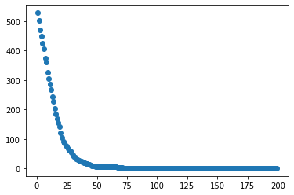

Рисунок 8. Кривая Бетти для случайного графа (размерность 0).

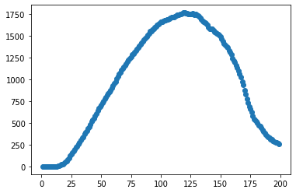

Рисунок 9. Кривая Бетти для случайного графа (размерность 1).

## Список использованных источников

1. A roadmap for the computation of persistent homology // [Электронный ресурс]: Springer open. – Режим доступа: <https://epjdatascience.springeropen.com/articles/10.1140/epjds/s13688-017-0109-5> , свободный.
2. Afra Zomorodian, Gunnar Carlsson, Computing Persistent Homology // [Электронный ресурс]: Режим доступа: <https://geometry.stanford.edu/papers/zc-cph-05/zc-cph-05.pdf> , свободный.
3. WormWiring nematode connectomics // [Электронный ресурс]: Adjacency matrices and data tables c.elegans – Режим доступа: <https://wormwiring.org/pages/adjacency.html> , свободный.
4. Alexander Grigor’yan, Yong Lin, Yuri Muranov, Shing-Tung Yau, Homologies of path complexes and digraphs// [Электронный ресурс]: – Режим доступа: <https://archive.org/details/arxiv-1207.2834/page/n25/mode/2up> , свободный.
5. Ale